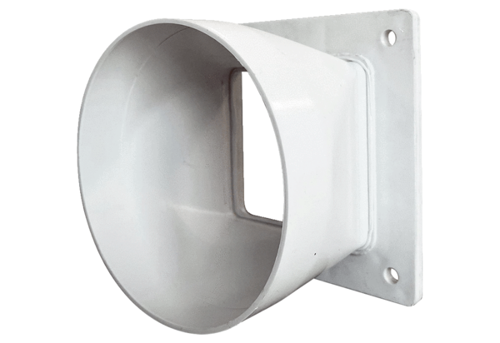Übergangsadapter URRI GR 35Verpackungseinheit: 1 StückSortiment: C
Artikelnummer: 0073.0315Hersteller: MAICO

